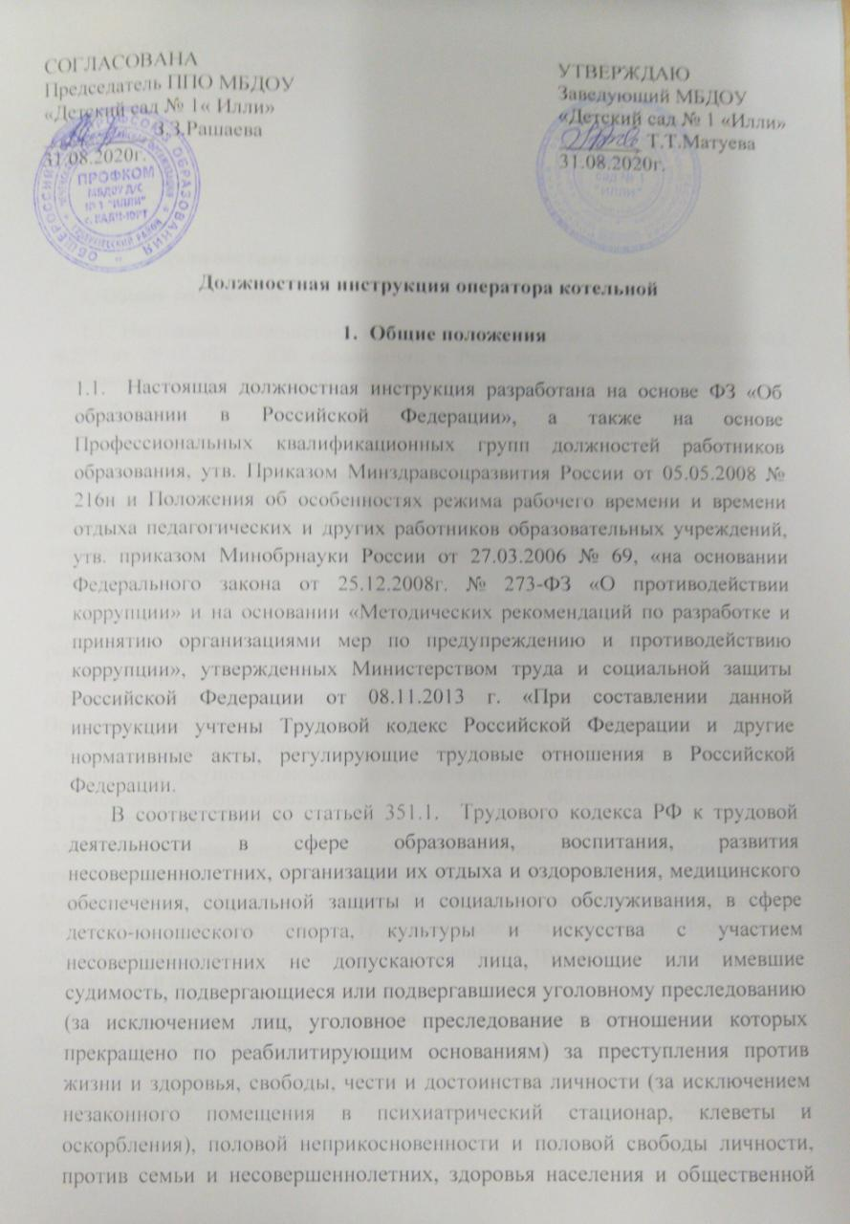

нравственности, основ конституционного строя и безопасности государства, а также против общественной безопасности.

На основании статьи 76 Трудового кодекса РФ работодатель обязан отстранить от работы (не допускать к работе) работника: появившегося на работе в состоянии алкогольного, наркотического или иного токсического опьянения;

не прошедшего в установленном порядке обучение и проверку знаний и навыков в области охраны труда;

не прошедшего в установленном порядке обязательный медицинский осмотр (обследование), а также обязательное психиатрическое освидетельствование в случаях, предусмотренных настоящим Кодексом, другими федеральными законами и иными нормативными правовыми актами Российской Федерации;

при выявлении в соответствии с медицинским заключением, выданным в порядке, установленном федеральными законами и иными нормативными правовыми актами Российской Федерации, противопоказаний для выполнения работником работы, обусловленной трудовым договором;

по требованию органов или должностных лиц, уполномоченных федеральными законами и иными нормативными правовыми актами Российской Федерации;

в других случаях, предусмотренных настоящим Кодексом, другими федеральными законами и иными нормативными правовыми актами Российской Федерации.

Работодатель отстраняет от работы (не допускает к работе) работника на весь период времени до устранения обстоятельств, явившихся основанием для отстранения от работы или недопущения к работе, если иное не предусмотрено настоящим Кодексом, другими федеральными законами.

В период отстранения от работы (недопущения к работе) заработная плата работнику не начисляется, за исключением случаев, предусмотренных настоящим Кодексом или иными федеральными законами. В случаях отстранения от работы работника, который не прошел обучение и проверку знаний и навыков в области охраны труда либо обязательный медицинский осмотр (обследование) не по своей вине, ему производится оплата за все время отстранения от работы как за простой.

Лица из числа указанных в абзаце третьем части второй статьи 331

Трудового Кодекса РФ, имевшие судимость за совершение преступлений небольшой тяжести и преступлений средней тяжести против жизни и здоровья, свободы, чести и достоинства личности (за исключением незаконной госпитализации в медицинскую организацию, оказывающую психиатрическую помощь в стационарных условиях, и клеветы), семьи и несовершеннолетних, здоровья населения и общественной нравственности, основ конституционного строя и безопасности государства, мира и безопасности человечества, а также против общественной безопасности, и лица, уголовное преследование в отношении которых по обвинению в совершении этих преступлений прекращено по не реабилитирующим основаниям, могут быть допущены к трудовой деятельности в сфере образования, воспитания, развития несовершеннолетних, организации их отдыха и оздоровления, медицинского обеспечения, социальной защиты и социального обслуживания, в сфере детско-юношеского спорта, культуры и искусства с участием несовершеннолетних при наличии решения комиссии по делам несовершеннолетних и защите их прав, созданной высшим исполнительным органом государственной власти субъекта Российской Федерации, о допуске их к соответствующему виду деятельности

* 1. Оператор котельной относится к категории рабочих.
  2. Оператор котельной назначается на должность и освобождается от нее приказом заведующего ДОУ.
  3. Оператор котельной подчиняется непосредственно заведующему.
  4. На время отсутствия оператора котельной его права и обязанности переходят к другому должностному лицу, о чем объявляется в приказе по организации.
  5. На должность оператора котельной назначается лицо, отвечающее следующим требованиям: лица не моложе 18 лет, прошедшие медицинское обследование на возможность обслуживания данного технологического оборудования и аттестацию на право обслуживания котлов, работающих на газообразном топливе.
  6. Оператор котельной должен знать:

- правила устройства и безопасной эксплуатации паровых и водогрейных котлов, инструкции по эксплуатации паровых и водогрейных котлов;

- правила безопасной эксплуатации газового оборудования;

- действие на человека опасных и вредных факторов, возникающих во время работы;

- требования производственной санитарии, электробезопасности, пожарной безопасности;

- назначение средств индивидуальной защиты.

* 1. Оператор котельной руководствуется в своей деятельности:

- законодательными актами РФ;

- Уставом организации, Правилами внутреннего трудового распорядка, другими нормативными актами ДОУ;

-приказами и распоряжениями руководства;

- настоящей должностной инструкцией.

1. **Должностные обязанности оператора котельной:**

Оператор котельной выполняет следующие должностные обязанности:

* 1. Принимает все меры по бесперебойному обеспечению работы водогрейных котлов и в установленных параметрах.
  2. Ведет сменный журнал и своевременно отмечает в нем все замечания, возникшие в процессе работы.
  3. Ежедневно следить за расходом газа и записывать показания счетчика котельной.
  4. Проводит профилактический осмотр котлов, их вспомогательных механизмов, контрольно-измерительных приборов и участвует в планово-предупредительном ремонте котлоагрегатов.
  5. Работает в режиме нормированного рабочего дня по графику, составленному исходя из **40-часовой рабочей недели** и утвержденному заведующим ДОУ.

1. **Права оператора котельной**

Оператор котельной имеет право:

* 1. Требовать от руководства своевременного обеспечения необходимыми материалами, оборудованием, инструментами, противопожарными средствами и средствами индивидуальной защиты.
  2. Не выполнять распоряжения руководства, если эти распоряжения противоречат правилам техники безопасности, которые могут привести к аварии или повреждениям котла и оборудования, а также вызвать угрозу жизни, здоровью и безопасности людей.
  3. Вносить на рассмотрение руководства предложения по совершенствованию работы, связанной с предусмотренными настоящей инструкцией обязанностями.
  4. На ежегодный оплачиваемый отпуск продолжительностью 28 **календарных дней.**
  5. Пользоваться правами, предусмотренными ТК РФ и другими законодательными актами.

1. **Ответственность оператора котельной**

Оператор котельной несет ответственность:

* 1. «В соответствии с Федеральным законом Российской Федерации от 25.12. 2008г. № 273 – ФЗ ФЗ «О противодействии коррупции» и на основании Методическими рекомендациями по разработке и принятию организациями мер по предупреждению и противодействию коррупции», утвержденных Министерством труда и социальной защиты Российской Федерации от 08.11.2013г.:

- воздерживается от совершения и (или) участия в совершении коррупционных правонарушений в интересах или от имени организации;

- воздерживается от поведения, которое может быть истолковано окружающими как готовность совершить или участвовать в совершении правонарушения в интересах или от имени организации;

- незамедлительно информирует заведующего ДОУ и ответственного лица за реализацию антикоррупционной политики о случаях склонения работника к совершению коррупционных правонарушений;

- незамедлительно информирует заведующего ДОУ и ответственного лица за реализацию антикоррупционной политики о ставшей известной работнику информации о случаях совершения коррупционных правонарушений другими работниками, контрагентами организации или иными лицами;

- сообщает заведующему ДОУ и ответственному лицу за реализацию антикоррупционной политики о возможности возникновения либо возникшему у работника конфликта интересов.

* 1. За невыполнение и/или несвоевременное, халатное выполнение своих должностных обязанностей.
  2. За несоблюдение действующих инструкций, приказов и распоряжений по сохранению коммерческой тайны и конфиденциальной информации.
  3. За нарушение правил внутреннего трудового распорядка, трудовой дисциплины, правил техники безопасности и противопожарной безопасности.

С настоящей инструкцией ознакомлен(а)

Один экземпляр получил(а): __________ ________________________

(Подпись) (Расшифровка)

« ____ » __________ 20___г.